(W44) – die Uhr, die Zeit / saat, zaman [TR]

Höre dir die Sätze an (MP3) | Fiilin formlarını dinleyin (MP3)

es ist Mitternacht  es ist Null Uhr (00:00) | Şu an gece yarısı  saat sıfır (00:00)
es ist drei Uhr (früh) (03:00) | saat üç (sabah) (03:00)
es ist sechs Uhr (morgens)  (06:00)  es ist neun Uhr (Vormittag)  (09:00) | saat altı (sabah)  (06:00)  saat dokuz (sabah)  (09:00)
es ist zwölf Uhr (Mittag) (12:00) | saat on iki (öğlen) (12:00)
es ist drei Uhr (Nachmittag)  es ist fünfzehn Uhr (15:00) | saat üç (öğleden sonra)  saat üç (15:00)
es ist sechs Uhr (Abend)  es ist achtzehn Uhr (18:00) | saat altı (akşam)  on sekiz oldu saat (18:00)
es ist neun Uhr (Nacht)  es ist einundzwanzig Uhr  (21:00) | saat dokuz (gece)  saat dokuz (21:00)
die Sonne  der Mond  der Sonnenaufgang  der Sonnenuntergang | güneş  ay  gün doğumu  günbatımı

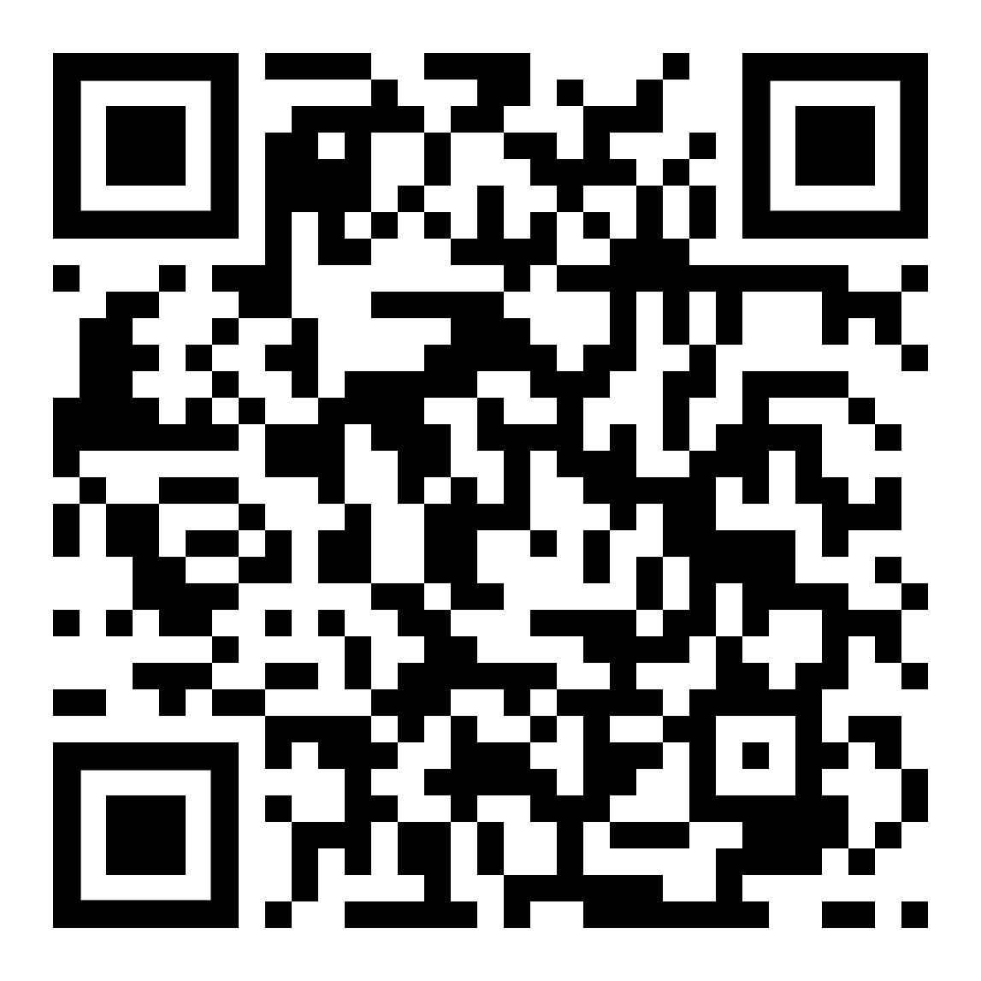 | diese Seite / bu sayfa  https://www.kleine-deutsch-hilfe.at/W44_TR.htm

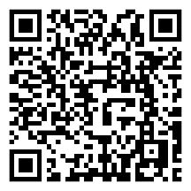 | Kalender – Zeit – Uhr  Takvim - zaman - saat  https://www.kleine-deutsch-hilfe.at/_Kapitel_Wortbildung_WFamilien_TR.htm#kalender

Türkçe saat kaç

es ist Mitternacht
es ist Null Uhr (00:00)
es ist drei Uhr (früh) (03:00)
es ist sechs Uhr (morgens)
(06:00)
es ist neun Uhr (Vormittag)
(09:00)
es ist zwölf Uhr (Mittag)
(12:00)
es ist drei Uhr (Nachmittag)
es ist fünfzehn Uhr (15:00)
es ist sechs Uhr (Abend)
es ist achtzehn Uhr (18:00)
es ist neun Uhr (Nacht)
es ist einundzwanzig Uhr
(21:00)
die Sonne
der Mond
der Sonnenaufgang
der Sonnenuntergang

Wie lautet die Zeitangabe auf Deutsch?

Şu an gece yarısı
saat sıfır (00:00)
saat üç (sabah) (03:00)
saat altı (sabah)
(06:00)
saat dokuz (sabah)
(09:00)
saat on iki (öğlen) (12:00)
saat üç (öğleden sonra)
saat üç (15:00)
saat altı (akşam)
on sekiz oldu saat (18:00)
saat dokuz (gece)
saat dokuz (21:00)
güneş
ay
gün doğumu
günbatımı

